

INSTITUTO POLITÉCNICO NACIONAL
ESCUELA SUPERIOR DE COMPUTO

Oscilador
Practica 11
Materia:
Arquitectura de computadoras
Profesor:
Castillo Cabrera Gelacio
Alumno:
Cortés Piña Oziel
Grupo:

3CM12

Simulación en Multisim y Lattice Diamond
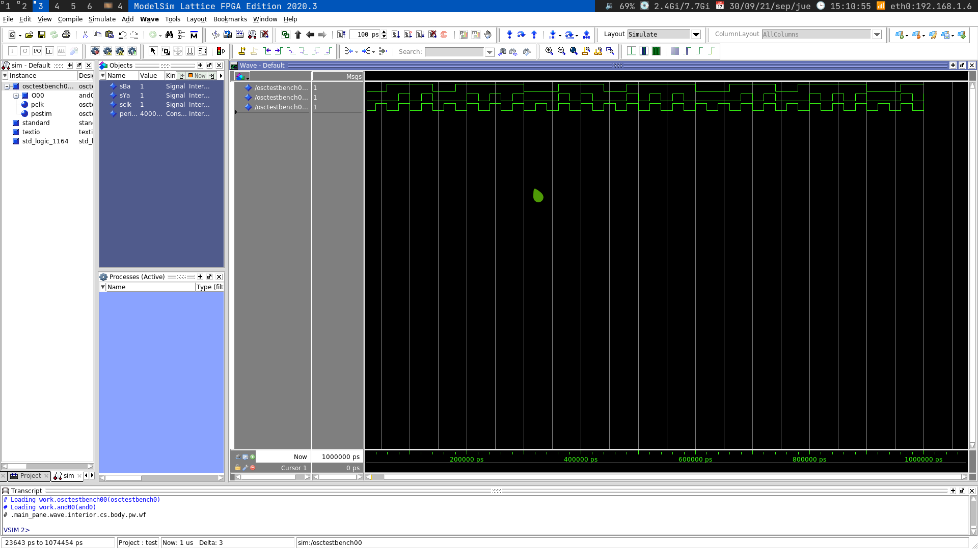

Código VHDL
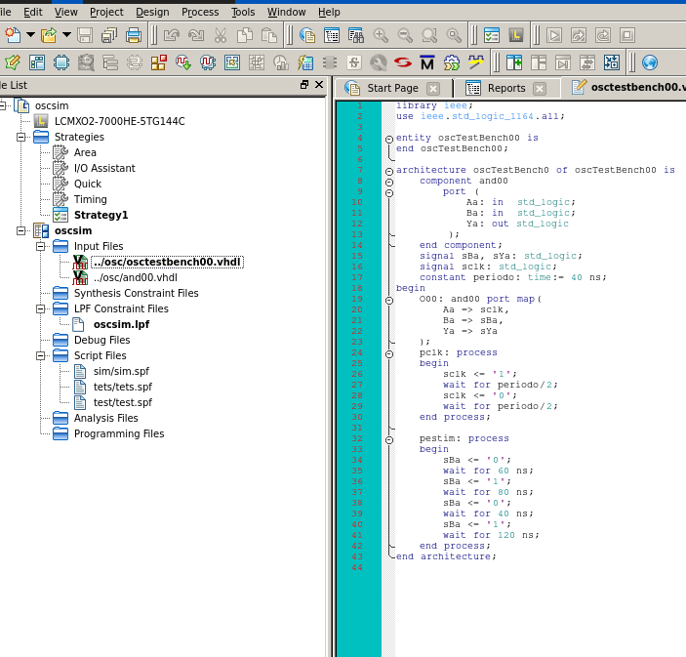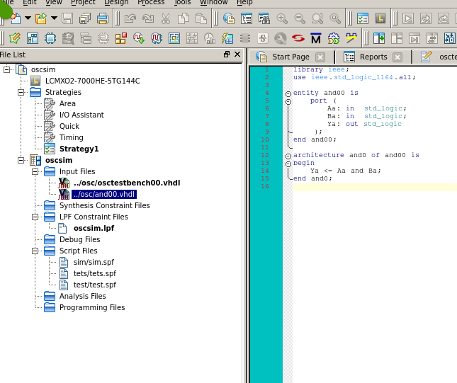

Análisis de vectores

Vectores de entrada y salida
Tiempo ( ns ) | sBa | sclk | sYa
0 | 0 | 1 | 0
20 | 0 | 0 | 0
40 | 0 | 1 | 0
60 | 1 | 0 | 0
80 | 1 | 1 | 1
100 | 1 | 0 | 0
120 | 1 | 1 | 1
140 | 0 | 0 | 0
160 | 0 | 1 | 0
180 | 1 | 0 | 0
200 | 1 | 1 | 1
220 | 1 | 0 | 0
240 | 1 | 1 | 1
260 | 1 | 0 | 0
280 | 1 | 1 | 1

Conclusión
El pulso de reloj nos permite tener un control sobre el circuito de cierta manera menos manual para controlar circuitos. VHDL permite la simulación de estos mediante testbench, no es una manera efectiva de controlar un reloj pero nos permite ver que podría suceder a nuestros circuitos. Es evidente el uno de un circuito físico para poder hacer uso de este pero para nuestros propósitos una simulación es suficiente.

